МИНИСТЕРСТВО ПРОСВЕЩЕНИЯ РОССИЙСКОЙ ФЕДЕРАЦИИ

Министерство образования Омской области

Департамент образования Администрации города Омска

БОУ г. Омска "Средняя общеобразовательная школа № 129"

|  |  |  |
| --- | --- | --- |
| РАССМОТРЕНО  методическим объединением учителей  Руководитель МО  ______________________  Цейтлин М.С.  Протокол №11  от «29» августа 2024 г. | СОГЛАСОВАНО  Заместитель директора по УВР  ________________________  Анищенко Л.С.  Протокол № 1  от «30» августа 2024 г. | УТВЕРЖДЕНО  Директор  ________________________  Гоменюк А.К.  Приказ № 137/1136-У  от «02» сентября 2024 г. |

**Рабочая программа курса внеурочной деятельности**

**ГРАММАТИКА РУССКОГО ЯЗЫКА**

8 КЛАСС

Омск 2024-2025

**ТЕМАТИЧЕСКОЕ ПЛАНИРОВАНИЕ**

|  |  |  |
| --- | --- | --- |
| **№** | **Тема урока** | **Колво часов** |
| 1 | Заговори, чтоб я тебя увидел. | 1 |
| 2 | Типы речи или типы в речи. | 1 |
| 3 | Необычные правила. | 1 |
| 4 | Н+Н=НН | 1 |
| 5 | Путеводные звѐзды орфографии. | 1 |
| 6 | Слитно, раздельно или через дефис? | 1 |
| 7 | Не и Ни бывают в слове. | 1 |
| 8 | Различай и отличай. Проектная работа. | 1 |
| 9 | Морфологическая семейка. | 1 |
| 10 | Тайна в имени твоѐм. | 1 |
| 11 | Именная родня. | 1 |
| 12 | Братство глагольное. | 1 |
| 13 | Служу всегда, служу везде, служу я в речи и в письме. Проектная работа. | 1 |
| 14 | Сочетание или словосочетание? | 1 |
| 15 | Примыкай, управляй, согласуй… | 1 |
| 16-17 | Работа над проектом. | 2 |
| 18 | Главнее главного. | 1 |
| 19 | Действую по-разному. | 1 |
| 20 | Определяй и дополняй. | 1 |
| 21 | Где? Когда? Куда? Откуда? | 1 |
| 22 | Назывные именные. | 1 |
| 23 | Личные отличные. | 1 |
| 24 | Тройное доказательство родства. | 1 |
| 25 | Соединю родных и разделю. | 1 |
| 26 | Обратись ко мне красиво! | 1 |
| 27 | Водные или вводные. | 1 |
| 28 | Сочетай, конструируй и вставляй. | 1 |
| 29 | Обособим мы тебя. | 1 |
| 30-31 | Квадратное обособление. | 2 |
| 32 | Скажи прямо, не молчи… | 1 |
| 33 | Косвенно чужая речь. Проектная работа. | 1 |
| 34 | Итоговое занятие. | 1 |

**ПОУРОЧНОЕ ПЛАНИРОВАНИЕ**

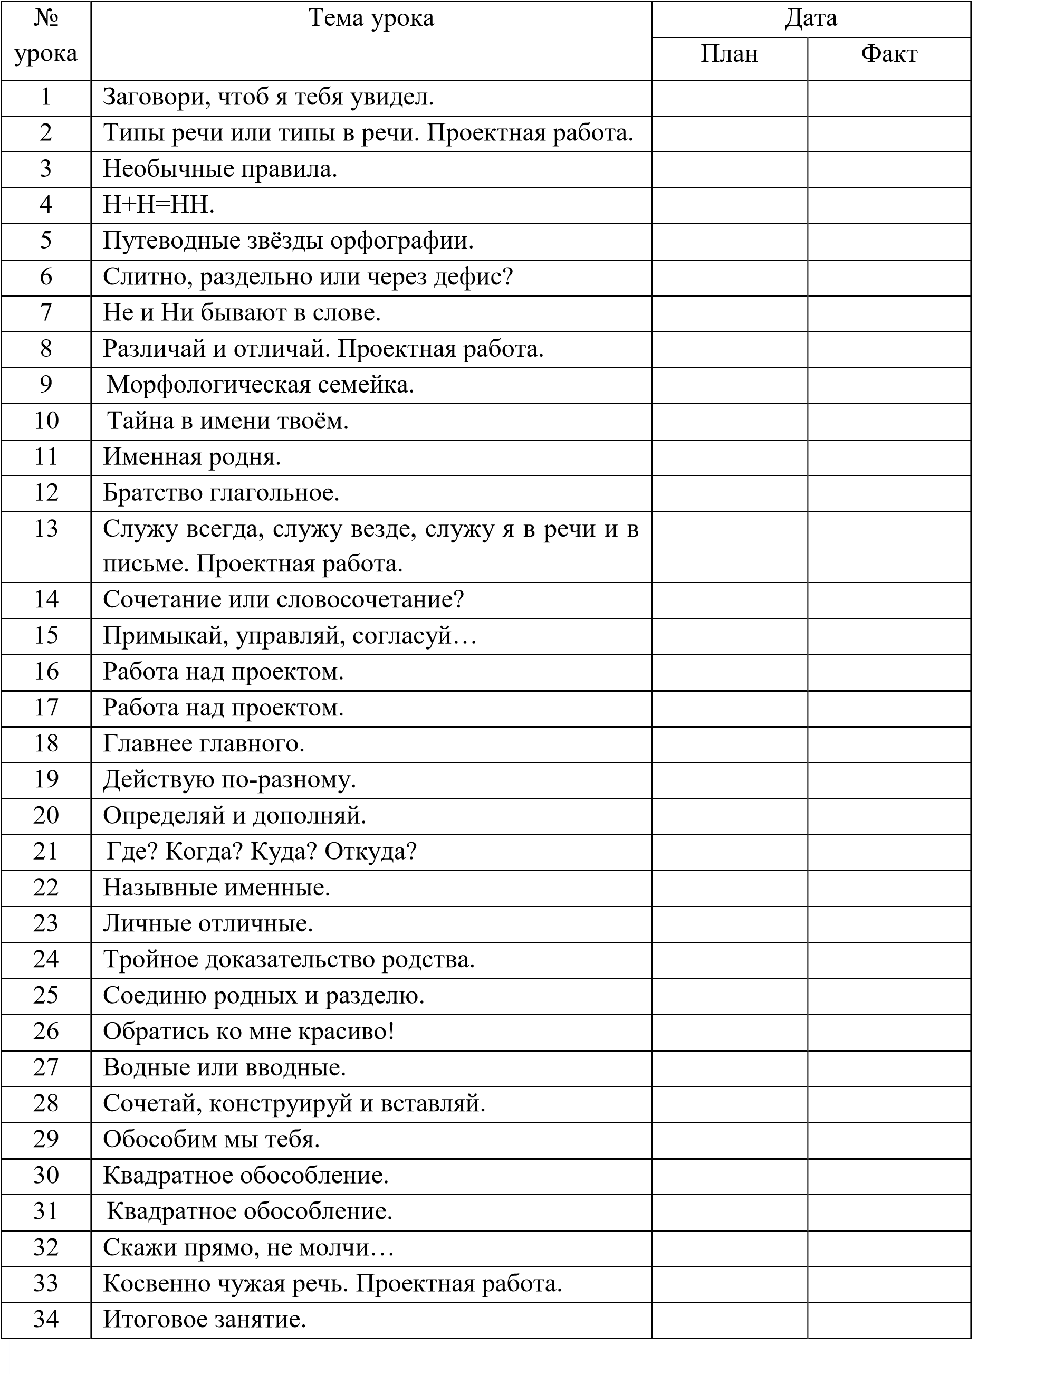

**Учебно-методические средства обучения:**

Книгопечатная продукция:

1. Криволапова Н.А. Внеурочная деятельность. Сборник заданий для развития познавательных способностей учащихся 5-8 кл.-М.: Просвещение, 2012.
2. Бондаренко А.А., Гуркова И.В. **Русский язык для весѐлых девочек и мальчиков.** - Новосибирск: НГПУ, 1995.
3. Волина В.В. Весѐлая грамматика.- М.: Знание, 1995.
4. Граник Г. Г., Бондаренко С. М., Концевая Л. А. Секреты орфографии. -М.: Просвещение, 1991.
5. Жиренко О. Е., Гайдина Л. И., Кочергина А. В. Учим русский с увлечением: Формирование орфографической грамотности.2005.
6. Иванова В. А., Потиха Э. А, Розенталь Д. Э. Занимательно о русском языке.- М.: Просвещение, 1990.
7. Криволапова Н.А. Внеурочная деятельность. Сборник заданий для развития познавательных способностей учащихся. 5-8 классы/ Н.А.Криволапова.- М.: Просвещение, 2012.

Интернет-ресурсы:

1. <http://rus-gmo.at.ua/load/russkij_jazyk/kruzhok_po_russkomu_jazyku/8-1-0-96>
2. <http://www.natapop.ru/index/kruzhok_zanimatelnoj_grammatiki/0-66>